**1. “Văn hóa công sở” và sự cần thiết phải nâng cao hiệu quả xây dựng “Văn hóa công sở” tại Ngân hàng Nhà nước Trung ương**

Khái niệm “Công sở” và “Văn hóa công sở” luôn gắn liền với các cơ quan Quản lý Nhà nước, cơ quan công quyền nơi được pháp luật quy định, điều chỉnh để quản lý công việc có tính chuyên ngành và phục vụ lợi ích công; đồng thời, là nơi công dân, các cơ quan hữu quan, bạn đồng nghiệp trong ngành… đến liên hệ, công tác.

*“Văn hoá công sở” là một hệ thống được hình thành trong quá trình hoạt động của công sở, tạo nên niềm tin giá trị về thái độ của các nhân viên làm việc trong công sở, ảnh hưởng đến cách làm việc trong công sở và hiệu quả hoạt động của nó. Văn hoá nơi công sở không chỉ thể hiện đạo đức, phẩm chất của cán bộ, công nhân viên chức trong khi thực thi nhiệm vụ mà còn thể hiện trình độ văn hoá của mỗi người.*

Điều này cho thấy, mỗi CCVC làm việc tại các cơ quan Quản lý Nhà nước, cơ quan công quyền cần phải có những ứng xử văn minh, thanh lịch trong giao tiếp. Việc xây dựng văn hoá công sở là việc xây dựng một nề nếp làm việc khoa học, có kỷ cương và dân chủ. Vì vậy, CCVC nhất thiết phải có ý thức tôn trọng và tuân thủ kỷ luật cơ quan, giữ gìn và bảo vệ danh dự của cơ quan, đơn vị thông qua cách hành xử của mình trong thực thi công vụ. Đây là vấn đề cần được quan tâm vì nó đánh vào ý thức của mỗi người các bộ công chức, người cán bộ phải xem công việc của cơ quan như công việc của gia đình mình và có trách nhiệm cao trong công việc.

Do công sở là nơi phải thường xuyên tiếp xúc với nhân dân, các cơ quan hữu quan, bạn đồng nghiệp và các cơ quan cấp trên nên bên cạnh yếu tố cơ sở vật chất thì quan trọng hơn cả vẫn là yếu tố con người. Chính con người quyết định văn hoá công sở và xây dựng công sở văn hóa. Như chúng ta đều biết, văn hóa luôn gắn liền với sự phát triển, là chìa khóa của sự phát triển và tiến bộ xã hội, nhất là trong bối cảnh Việt Nam đang đẩy nhanh quá trình cải cách bộ máy Quản lý Nhà nước và cải cách thủ tục hành chính. Điều này càng cho thấy sự cần thiết phải xây dựng và nâng cao hiệu quả “*Văn hóa công sở*”.

Xây dựng Công sở trên nền tảng “*Văn hóa công sở*” có nghĩa là chúng ta cần phải xây dựng được văn hóa công sở tiến bộ, văn minh, hiện đại, từ đó góp phần tạo nên nề nếp làm việc khoa học, có kỷ cương, dân chủ; tạo được tình đoàn kết và chống lại bệnh quan liêu, cửa quyền. Môi trường văn hóa công sở tốt đẹp sẽ tạo được niềm tin của CCVC với cơ quan, với nhân dân góp phần nâng cao hiệu quả hoạt động của công sở. Trong vấn đề này, tính tự giác của CCVC trong việc xây dựng văn hóa công sở được đánh giá hết sức quan trọng và là yêu tố quyết định hơn cả. Tuy nhiên, cũng cần phải thừa nhận rằng, nói đến văn hóa công sở là nói đến sự kế thừa với những tiếp thu có chọn lọc những tinh hoa, những ước lệ từ bên ngoài công sở và bên trong công sở trên cơ sở tính thống nhất của các quy định chung. Hướng các CCVC đến một giá trị chung, tôn trọng những nguyên tắc, quy tắc và chuẩn mực văn hóa của công sở là mục đích cuối cùng của các nhà lãnh đạo. Qua đó cũng giúp cho CCVC hoàn thiện mình, giúp họ biết nói lời *“Xin chào”, “Xin phép”, “Xin lỗi” và “Xin cảm ơn”* trong quá trình thực thi công vụ.

Tuy nhiên, trên thực tế, việc xây dựng “Văn hóa công sở” tại các cơ quan Quản lý Nhà nước và cơ quan công quyền cũng còn nhiều điều đáng để bàn luận. Thời gian qua, rất nhiều hiện tượng, trường hợp không đẹp trong các công sở, sự “thiếu văn hóa” trong hành xử của CCVC (những công bộc của nhân dân) đã bị các cơ quan truyền thông, báo chí đưa ra công luận. Do đó, việc xây dựng “Văn hóa công sở” là vấn đề cần được quan tâm, bổ sung, hoàn thiện hơn nữa trong quá trình cải cách thủ tục hành chính ở nước ta hiện nay và trong thời gian tới.

Ngày 02/8/2007 Thủ tướng Chính phủ đã ban hành Quyết định số 129/2007/QQĐ-TTg kèm theo “***Quy chế văn hóa công sở tại các cơ quan hành chính nhà nước”*** với mục đích đảm bảo tính trang nghiêm và hiệu quả hoạt động công vụ, xây dựng phong cách ứng xử chuẩn mực của cán bộ, công chức hướng tới mục tiêu xây dựng đội ngũ cán bộ, công chức có phẩm chất đạo đức tốt, hoàn thành xuất sắc nhiệm vụ được giao. Trên cơ sở quy định của Chính phủ, các Bộ, ngành và địa phương xây dựng, ban hành Quy chế văn hóa công sở tại từng cơ quan, đơn vị phù hợp với chức năng, nhiệm vụ được giao.

NHNN là cơ quan ngang bộ, trực thuộc Chính phủ, là ngân hàng Trung ương của nước Cộng hòa xã hội chủ nghĩa Việt Nam, là cơ quan quản lý nhà nước về lĩnh vực tiền tệ. Ngân hàng Nhà nước (NHNN) là một tổ chức công sở cấp trung ương, là bộ mặt quản lý hành chính quan trọng của cả nước. Đồng thời, do đặc thù của ngành, Trụ sở làm việc của cơ quan là nơi diễn ra rất nhiều hoạt động công vụ và giao dịch của nhân dân và khách hàng (các Tổ chức Tín dụng, Chi nhánh Ngân hàng nước ngoài, Tổ chức Tài chính quốc tế…) nên việc xây dựng và đẩy mạnh nền văn hóa công sở của NHNN càng trở lên cần thiết và quan trọng.

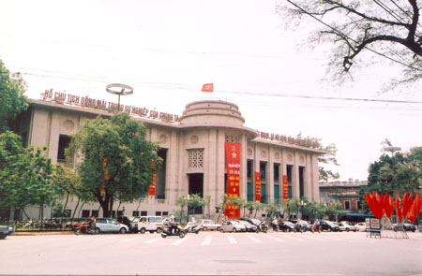

***Trụ sở NHNN Việt Nam tại Số 49 Lý Thái Tổ, Hoàn Kiếm, Hà Nội luôn được đánh giá cao về cảnh quan, môi trường sạch đẹp và cách bài trí công sở khoa học (Ảnh: ST)***

Ngày 26/02/2008, Thống đốc NHNN ban hành Quyết định 454/QĐ-NHNN kèm theo “***Quy chế văn hóa công sở của Ngân hàng Nhà nước***” gồm 4 chương và 15 điều quy định đầy đủ các yếu tố cấu thành văn hóa công sở như vấn đề về trang phục, giao tiếp và ứng xử của cán bộ CCVC NHNN khi thi hành nhiệm vụ và bài trí công sở tại các đơn vị thuộc cơ cấu tổ chức của NHNN. Văn bản này chính là việc cụ thể hóa nội dung Quy chế văn hóa công sở của Thủ tướng Chính Phủ để phù hợp với đặc điểm, tình hình cũng như chức năng, nhiệm vụ của đơn vị; đồng thời bảo đảm tính nghiêm trang và hiệu quả hoạt động của NHNN, thể hiện tính văn minh, lịch sự, tôn trọng mọi người và tôn trọng bản thân của mỗi cán bộ, CCVC, quy định về văn hóa công sở và quy định Quy tắc ứng xử riêng chuẩn mực cho cán bộ, CCVC trong hoạt động công vụ… Đây được coi như kim chỉ nam hướng dẫn cung cách làm việc, hành vi ứng xử chung của cán bộ, CCVC NHNN. Việc quy định các nội dung có tính chất bắt buộc mọi thành viên của cơ quan thực hiện, việc chuyển từ chỗ tự giác thực hiện chuyển sang hình thái bắt buộc để nâng cao tính tuân thủ trong việc xây dựng các chuẩn mực văn hóa công sở của cơ quan quản lý nhà nước.

Ngày 07/11/2008, Thống đốc NHNN ban hành Quyết định số 31/2008/QĐ-NHNN kèm theo ***“Quy chế làm việc của NHNN Việt Nam”***. Quy chế này quy định về nguyên tắc, chế độ trách nhiệm, lề lối làm việc, quan hệ công tác và trình tự giải quyết công việc của NHNN Việt Nam, áp dụng chung cho tất cả cán bộ, công chức, viên chức, các đơn vị thuộc NHNN và các tổ chức, cá nhân có quan hệ công tác với NHNN.

Ngày 07/3/2014, Cơ quan NHNN Trung ương đã ban hành Quyết định số 430/QĐ-NHNN kèm theo ***“Nội quy cơ quan Ngân hàng Nhà nước Trung ương”*** gồm 3 chương, 17 điều quy định cụ thể đối với cán bộ, công chức viên chức thuộc cơ quan NHNN Trung ương. Nội quy được phổ biến sâu rộng đến từng Vụ, Cục và các đơn vị trực thuộc ngân hàng nhà nước Trung ương. Bên cạnh đó, việc phát động Chương trình “***Đẩy mạnh trật tự kỷ cương văn hóa công sở***” theo kế hoạch số 74/KH-CDDNHTW ngày 06/3/2014 của Công đoàn Ngân hàng Trung ương đã thể hiện sự quan tâm của ban lãnh đạo, các tổ chức đoàn thể cơ quan ngân hàng Trung ương đến việc hưởng ứng và chấp hành nghiêm chỉnh đối với Quy chế văn hóa chung của Chính phủ và Quy chế làm việc của NHNN Việt Nam.

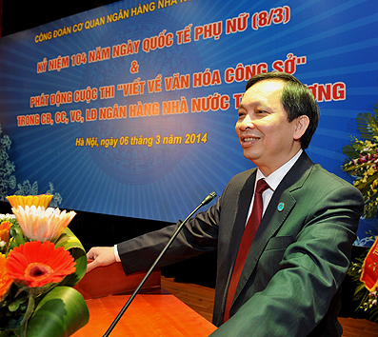

***Phó Thống đốc NHNN Đào Minh Tú phát động cuộc thi “Viết về văn hóa công sở” (Nguồn: website NHNN)***

Sau một thời gian triển khai thực hiện, việc thực hiện các quy chế và nội quy của cơ quan, đơn vị cũng như ý thức chấp hành của các cán bộ, CCVC NHNN đã có nhiều chuyển biến mạnh mẽ, rõ rệt và đi vào nề nếp, góp phần đẩy mạnh công cuộc cải cách hành chính tại cơ quan NHNN.

Tuy nhiên, bên cạnh những mặt tích cực, việc thực hiện Quy chế văn hóa công sở và Nội quy làm việc cơ quan vẫn còn một số hạn chế như: vẫn còn nhiều CCVC đi muộn về sớm, việc sử dụng thời gian lao động chưa hợp lý; chưa đeo thẻ công chức do cơ quan cấp trong thời gian làm việc; Việc sử dụng và quản lý tài sản, phương tiện làm việc, điện, nước.. còn có tình trạng lãng phí, kém hiệu quả; cách giao tiếp, ứng xử của một bộ phận CCVC vẫn còn thiếu nhiệt tình, chưa thể hiện tính văn minh, lịch sự nơi công sở; Công tác giám sát của các đơn vị, đoàn thể đối với việc thực hiện quy chế và nội quy chưa thường xuyên… Chính vì vậy, để nâng cao hiệu quả công tác xây dựng “*Văn hóa công sở*” cần phải có những biện pháp phù hợp cùng với việc sử dụng các hình thức, chế tài kiểm tra, giám sát phù hợp.

**2. Nét đẹp “Văn hóa công sở” tại Sở Giao dịch**

Sở Giao dịch là đơn vị thuộc cơ cấu tổ chức của NHNN Việt Nam, có chức năng tham mưu, giúp Thống đốc NHNN thực hiện các nghiệp vụ Ngân hàng Trung ương được thành lập năm 1991. Hiện nay, đơn vị có 9 phòng nghiệp vụ giao dịch trực tiếp với hơn 200 khách hàng là các Tổ chức tín dụng, chi nhánh Ngân hàng nước ngoài và các tổ chức tài chính khác. Đây cũng chính là nét khác biệt của Sở Giao dịch so với đơn vị (Vụ, Cục) khác của NHNN Trung ương. Hàng ngày, khách hàng đến giao dịch tại Sở Giao dịch rất nhiều đối tượng khác nhau. Điều này, đòi hỏi mỗi cán bộ phải có ứng xử hài hòa, thái độ đúng mực trong việc giao tiếp, trao đổi với khách hàng, đảm bảo *“Vui lòng khách đến, vừa lòng khách đi”*. Vì vậy, việc xây dựng văn hóa công sở tại Sở Giao dịch được Ban Giám đốc và các Phòng hết sức chú trọng.

*\*/ Về quy chế và chế độ làm việc:* Căn cứ Quy chế làm việc của NHNN, Sở Giao dịch xây dựng quy chế làm việc của Ban Giám đốc và quy định nội quy làm việc của đơn vị, góp phần cụ thể hóa các chương trình, công tác của đơn vị, tạo sự thống nhất và hiệu quả cao trong quá trình thực hiện. Đồng thời, thông qua việc thực hiện quy chế và chế độ làm việc của đơn vị, Ban Giám đốc tăng cường công tác kiểm tra, giám sát và đánh giá chất lượng công việc và năng lực cán bộ tại đơn vị.

*\*/ Về chấp hành nội quy:* Cán bộ công chức Sở Giao dịch từ cấp lãnh đạo đến đội ngũ CCVC luôn chấp hành tốt nội quy cơ quan. Trang phục khi thi hành nhiệm vụ của CCVC tốt, đảm bảo gọn gàng, lịch sự và đặc biệt quy định về lễ phục trong những cuộc họp, hội nghị đòi hỏi sự trọng thể, nghiêm túc. Về việc chấp hành đeo thẻ CCVC khi ra vào cơ quan dần đi vào nề nếp nhất là những bộ phận thường xuyên tiếp xúc với các đối tác, các cơ quan đoàn thể. Đa số CCVC ngày càng chấp hành nghiêm chỉnh giờ giấc làm việc cơ quan, tình trạng đi muộn về sớm giảm rõ rệt. Việc để xe của CCVC đi vào trật tự ổn định đáp ứng được nhu cầu về chỗ để phương tiện cho CCVC và khách ra vào cơ quan và không để xảy ra tình trạng nhốn nháo, lộn xộn. Ý thức tiết kiệm, bảo vệ giữ gìn tài sản chung của CCVC ngày càng được nâng cao: sử dụng hợp lý giấy photocopy, mực in, văn phòng phẩm; không sử dụng lãng phí các nguồn điện, giữ gìn tài sản chung của đơn vị...

*\*/ Về văn hóa ứng xử:* cán bộ, CCVC Sở Giao dịch luôn giữ thái độ tôn trọng, ứng xử văn minh, lịch sự, nhã nhặn đối với cấp trên và với đồng nghiệp.Trong công việc, CCVC luôn thể hiện tinh thần tôn trọng và hỗ trợ lẫn nhau cùng với tác phong làm việc khẩn trương, trong đó mọi người đều tích cực nâng cao kiến thức, tìm ra ý tưởng và làm việc với tinh thần trách nhiệm cao, năng động, trong thực thi nhiệm vụ. Khách hàng đến Sở giao dịch luôn được đón tiếp, hướng dẫn vui vẻ, nhiệt tình và giải quyết công việc nhanh chóng, hiệu quả *(****Ảnh dưới SGD****).*

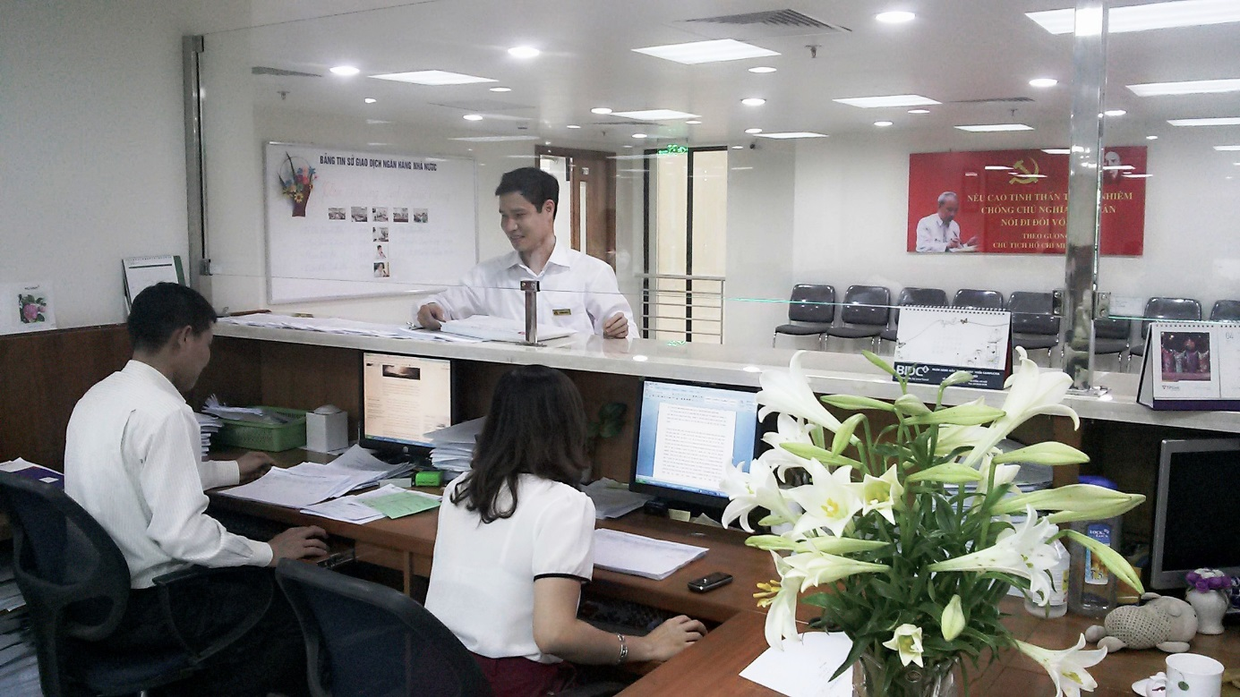

Điển hình nhất của bộ phận giao dịch của Sở Giao dịch là các cán bộ công chức nghiệp vụ Ngân quỹ - nơi giao dịch tiền mặt và bộ phận Kế toán giao dịch khách hàng - nơi giao dịch chứng từ trực tiếp giữa Ngân hàng Nhà nước với các Tổ chức tín dụng. Hàng năm, nhất là vào dịp cuối năm và Tết Nguyên đán khối lượng chứng từ kế toán tăng gấp nhiều lần so với các giao dịch hàng ngày lên tới hàng nghìn giao dịch tương ứng với hàng trăm tỷ đồng tiền mặt được thu - chi qua quỹ nghiệp vụ của Sở. Tuy khối lượng công việc tăng mạnh, nhưng cán bộ giao dịch của các bộ phận vẫn luôn giữ được thái độ đúng mực, nhiệt tình, giải quyết hiệu quả các công việc, đảm bảo an toàn tài sản của Nhà nước, của khách hàng. Nhiều lần cán bộ Phòng ngân quỹ đã trả lại tiền thừa cho khách hàng, số tiền lên tới trăm triệu đồng.

***\*/ Về cơ sở vật chất***: Là đơn vị trực tiếp giao dịch với khách hàng nên hàng năm đơn vị nhận được sự quan tâm của Lãnh đạo và các đơn vị liên quan trong việc tăng cường đầu tư cở sở vật chất cũng như phương tiện làm việc đáp ứng nhu cầu làm việc của cán bộ công chức tại Sở Giao dịch. Mới đây, Trụ sở làm việc mới tại 25 Lý Thường Kiệt với cơ sở vật chất hiện đại và văn phòng được bài trí gọn gàng, sạch đẹp đã làm thay đổi diện mạo của đơn vị. Bộ phận thực hiện nhiệm vụ hành chính của đơn vị (Phòng Tổng hợp) được bố trí ở vị trí hợp lý, bài trí gọn gàng, tiện lợi cho khách hàng đi, đến liên hệ công tác. Quầy giao dịch của Sở Giao dịch được thiết kế khoa học, vị trí đẹp và sạch sẽ tạo dựng không khí văn minh, lịch sự khi khách hàng đến giao dịch. Các phòng ban Sở Giao dịch được bố trí khoa học phù hợp với chức năng nhiệm vụ của từng phòng ban.

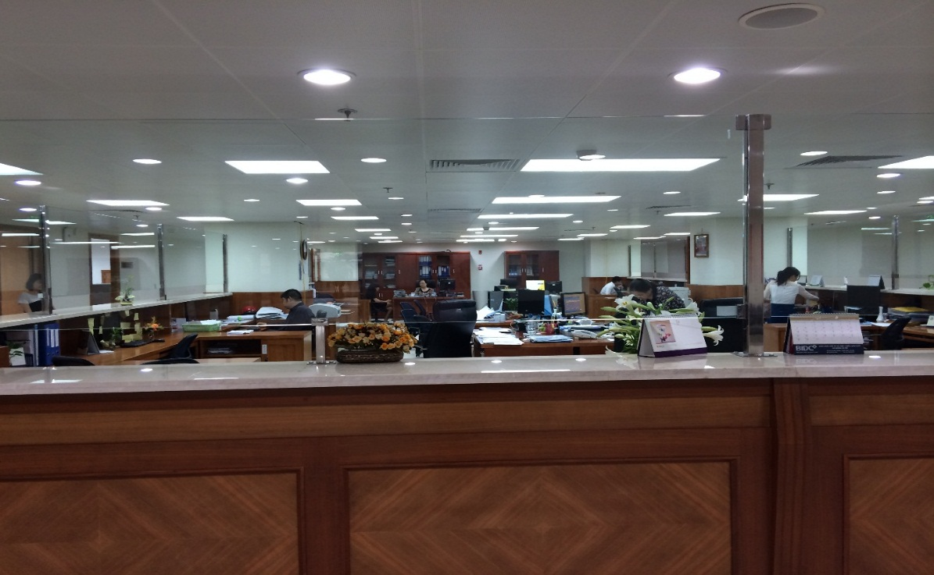

***Một góc Quầy giao dịch của Sở Giao dịch tại số 25 Lý Thường Kiệt, Hà Nội ( Ảnh: SGD)***

Một nét mới trong việc bài trí công sở tại Sở Giao dịch thời gian qua là việc cập nhật thường xuyên các bản tin nội bộ, thông tin tuyên truyền và nêu gương điển hình của các tập thể, cá nhân cũng như kết quả các phong trào thi đua tại đơn vị. Cái bảng tin tưởng chừng như vô tri, bỗng trở thành một công cụ mang tin hết sức hữu dụng trong công tác tuyên tuyền, giáo dục của đơn vị cũng như các cơ quan đoàn thể, tạo dựng thói quen đọc tin nội bộ vào đầu các buổi làm việc của CCVC và trao đổi tin tức liên quan tới các hoạt động cộng đồng và phong trào thi đua của Sở.

Đồng hành với việc tăng cường xây dựng văn hóa công sở, hoạt động tình nguyện, công tác an sinh xã hội là nét đẹp truyền thống của Sở Giao dịch. Công tác giáo dục truyền thống của cơ quan, đơn vị được tăng cường thông qua các hình thức sinh hoạt cộng đồng và các hoạt động từ thiện, an sinh của Sở Giao dịch. Tiêu biểu là một số hoạt động như: đi thăm và tặng quà cho học sinh ở Tà Mung (Than Uyên, Lai Châu), tặng quà cho các bà mẹ Việt Nam Anh hùng tỉnh Quảng Trị, tặng quà cho học sinh dân tộc nội trú ở Mùn Chung (Điện Biên). Ngoài ra, các hoạt động từ thiện, trợ cấp khó khăn cho các gia đình thương binh liệt sĩ, gia đình có công với cách mạng, gia đình cán bộ trong đơn vị có hoàn cảnh khó khăn, ủng hộ Trường Sa thân yêu, ủng hộ các quỹ xã hội từ thiện với tổng số tiền gần 200 triệu đồng và nhiều khoản đóng góp khác. Đây không chỉ là bước kế thừa tiếp thu truyền thống yêu nước, tương thân tương ái của dân tộc Việt Nam mà còn thể hiện nét đẹp văn hóa, tính nhân văn của CCVC Sở Giao dịch, nhân lên tinh thần đoàn kết, thống nhất trong tập thể, nội bộ đơn vị.

Hàng tháng, được sự đồng ý của Chi ủy, Ban Giám đốc, Công đoàn Sở Giao dịch phối hợp với Chi đoàn Thanh niên tổ chức sinh nhật tập thể cho cán bộ đoàn viên, góp phần kết nối các cá nhân nhằm hướng đến mục tiêu một công sở, một môi trường thân thiện làm nền tảng cho việc thực hiện nhiệm vụ có hiệu quả.

Thông qua các buổi sinh nhật chung của đơn vị, tình đồng nghiệp dường như được nhân lên gấp bội, tình thân ái được bồi đắp thêm lên thông qua những cánh bưu thiếp chúc mừng, những tiếng cười, lời chúc sức khỏe trong buổi sinh nhật như ghi thêm mãi một nét đẹp trong văn hóa công sở tại Sở Giao dịch.

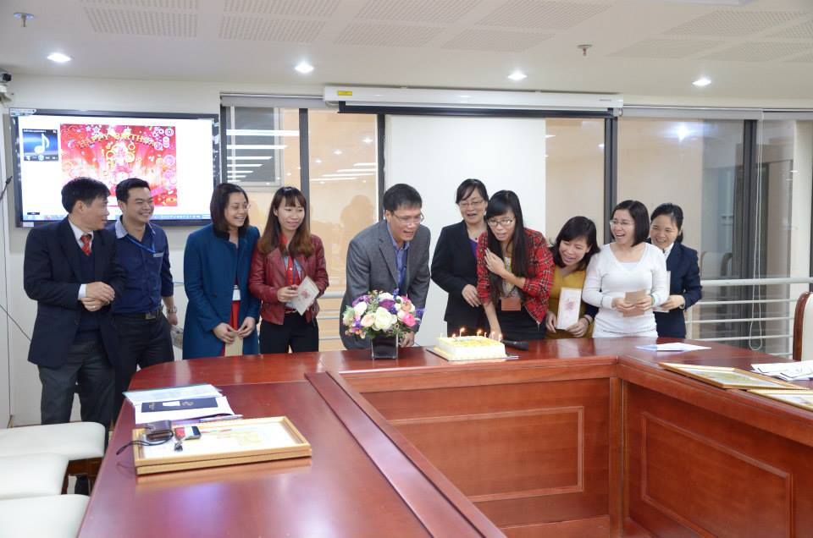

***Một buổi tổ chức Sinh nhật chung của cán bộ Sở Giao dịch NHNN Tháng 3/2014 (Ảnh SGD)***

**3. Một số đề xuất, kiến nghị góp phần tô đậm thêm nét đẹp “Văn hóa công sở” tại Sở Giao dịch NHNN nói riêng và NHNN Trung ương nói chung**

Để tiếp tục thực hiện Quy chế văn hoá công sở có hiệu quả, góp phần thực hiện mục tiêu xây dựng được một nền hành chính phục vụ trong sạch, minh bạch, vững mạnh, chuyên nghiệp, hiện đại, hoạt động có hiệu quả, tác giả thiết nghĩa rằng, cần thiết phải coi trọng các nội dung như sau:

***\*/ Thứ nhất,*** Cần tiếp tục tăng cường công tác giáo dục, tuyên truyền về việc xây dựng Văn hóa công sở, chuyển từ ý thức tuân thủ sang ý thức tự giác trong quá trình thực hiện các quy định về văn hóa công sở của NHNN và các chuẩn mực đạo đức nghề nghiệp theo tấm gương, đạo đức Chủ tịch Hồ Chí Minh. Từ đó, CCVC nâng cao các hành vi văn hóa công sở, thay đổi quan niệm, cung cách làm việc, thay đổi nhận thức và suy nghĩ về thái độ, hành vi ứng xử với đồng nghiệp, với lãnh đạo và với các đối tác, đoàn thể quần chúng khác. Phát động những phong trào, cuộc vận động xây dựng văn hoá công sở và xem văn hoá công sở là một trong những tiêu chuẩn đánh giá chất lượng, hiệu quả hoạt động của công sở với các hình thức tuyên truyền phù hợp với đặc thù hoạt động và chức năng, nhiệm vụ của đơn vị.

***\*/ Thứ hai,*** Chú trọng việc kiểm tra, giám sát việc thực hiện xây dựng văn hóa công sở gắn với việc nêu gương điển hình và có các hình thức động viên, khen thưởng kịp thời các tập thể, cá nhân có thành tích trong việc thực hiện Văn hóa công sở. Bên cạnh đó, phải có chế tài cụ thể và đủ mạnh để xử lý các tổ chức, cá nhân vi phạm những chuẩn mực về văn hóa trong công sở.

***\*/ Thứ ba,*** Xây dựng bầu không khí làm việc nơi công sở là một trong những biện pháp thiết thực gắn với việc xây dựng tác phong chuyên nghiệp, thể hiện ở tác phong làm việc khoa học, làm việc theo kế hoạch, tiết kiệm thời gian và sử dụng hiệu quả phương tiện làm việc, tài sản chung của đơn vị.

***\*/ Thứ tư,*** Thực hiện rà soát và đổi mới cơ sở vật chất, nơi làm việc đảm bảo môi trường làm việc và cảnh quan hành chính, bài trí công sở khoa học, gọn gàng, sạch đẹp. Một công sở sạch đẹp, hiện đại không những thể hiện bộ mặt công sở đối với quần chúng, cách nhìn nhận của xã hội đối với công sở đó mà còn là động lực, là môi trường giúp cho sự phát triển của cá nhân.

*Để cụ thể hóa các nội dung trên, tác giả xin đề xuất một số biện pháp cụ thể trước mắt như sau:*

***1. Về trang phục công sở***

Hiện nay cơ quan ngân hàng nhà nước trung ương chưa áp dụng quy chế đồng phục chung cho toàn hệ thống. Việc áp dụng trang phục công sở hay còn gọi là đồng phục không chỉ giúp cán bộ dễ dàng được nhận biết nhiệm vụ mà họ đang thực hiện mà còn tạo được uy lực tác động làm thay đổi tâm trạng, tình cảm của những người xung quanh làm cho công việc của họ được thuận lợi và dễ dàng hơn. Việc mặc đồng phục gắn chiếc logo NHNN xinh xinh trên ngực chắc chắn không chỉ giúp cán bộ tự tin pha lẫn niềm tự hào mà còn mang đến cho khách hàng cái nhìn thiện cảm về ngành ngân hàng. Đồng thời, việc áp dụng đồng phục công sở cũng tạo được cảm giác bình đẳng giữa CCVC trong đơn vị. Việc sử dụng đồng phục công sở vừa thể hiện sự nghiêm chỉnh chấp hành quy chế cơ quan, vừa giúp nhận diện thương hiệu cơ quan, thể hiện tác phong chuyên nghiệp hiện đại, góp phần làm đẹp bộ mặt công sở. Thiết nghĩ, quy định đồng phục chung cho CCVC ngân hàng trung ương là một nét đẹp văn hóa công sở nên được xem xét áp dụng.

***2. Sử dụng hòm thư góp ý***

Về hành vi, thái độ cư xử của cán bộ, công chức với nhau và với khách hàng, cơ quan đoàn thể có thể được phản ánh hòm thư góp ý. Hình thức hòm thư có thể đặt tại các cơ quan đơn vị hay qua hòm thư điện tử và nên được áp dụng rộng rãi trong các đơn vị cơ quan ngân hàng trung ương. Mục đích của hòm thư góp ý là tạo thêm một kênh thông tin giúp cho thủ trưởng cơ quan, đơn vị có cái nhìn khách quan về kết quả hoạt động của các đơn vị cơ sở, các mối quân hệ, tình hình tư tưởng những khiếm khuyết trong lãnh đạo chỉ huy… để có biện pháp uốn nắn, chấn chỉnh xử lý kịp thời; mặt khác góp phần đấu tranh chống những biểu hiện hách dịch, quan liêu, cửa quyền...

***3. Thiết kế bảng chỉ dẫn và lịch làm việc điện tử tại các đơn vị***

Để tạo điều kiện cho khách hàng đến giao dịch, làm việc được thuận lợi, nhanh chóng và hiệu quả, cần sớm đưa bảng chỉ dẫn điện tử tại nơi tiếp dân, lễ tân… giúp cho CCVC, khách hàng và nhân dân chủ động và nắm bắt công việc, địa chỉ cần đến. Mặt khác, việc trang bị bảng chỉ dẫn và lịch làm việc điện tử làm tăng tính chuyên nghiệp, hiện đại và năng động nơi công sở, đồng thời góp phần nâng cao diện mạo cho cơ quan NHNN.

***4. Tổ chức các lớp kỹ năng mềm về giao tiếp***

Kỹ năng giao tiếp là một tập hợp những quy tắc, nghệ thuật, cách ứng xử, đối đáp được hình thành trong quá trình thực tế làm việc và sinh hoạt tập thể. Kỹ năng giao tiếp ở đây không chỉ là cách giao thiệp đối với các đối tác bên ngoài mà còn là cách ứng xử giữa nội bộ CCVC. Xây dựng kỹ năng giao tiếp vừa phải đảm bảo đúng chuẩn mực hành vi của CCVC theo quy định về văn hóa ứng xử chung vừa phải linh hoạt trong các tình huống cụ thể. Các lớp kỹ năng giao tiếp nên được tổ chức sâu rộng và thường xuyên, tạo điều kiện cho CCVC được học hỏi, rèn luyện, trao đổi và tích lũy thêm kinh nghiệm. Đây cũng là cầu nối gắn kết các cá nhân trong tập thể từ đó tạo môi trường làm việc hòa đồng, thân ái, nâng cao hiệu quả công việc.

Văn hóa công sở được hình thành theo tính kế thừa và tiếp thu có sáng tạo, có chọn lọc qua các giai đoạn, do đó văn hóa công sở không ngừng được bổ sung và ngày càng hoàn thiện đáp ứng nhu cầu ngày càng cao của xã hội hiện đại. Để tạo nét văn hóa riêng cho mỗi công sở đòi hỏi phải có sự đồng thuận và cố gắng trên tinh thần tự giác của các cá nhân trong từng tổ chức nói riêng và toàn hệ thống nói chung. Xây dựng văn hóa công sở thực chất là xây dựng con người mới. Hoàn thiện xây dựng văn hóa công sở có ý nghĩa và tầm quan trọng to lớn vì nó thể hiện chất lượng và hiệu quả khi xử lý, giải quyết công việc, xây dựng lề lối làm việc khoa học của đội ngũ cán bộ, CCVC trong công cuộc cải cách hành chính.

Tác giả tin tưởng rằng, trong thời gian tới với nhiều giải pháp đồng bộ và hiệu quả, thương hiệu công sở NHNN Trung ương và Sở Giao dịch sẽ khẳng định được thương hiệu văn hóa công sở và hình thành công sở văn hóa NHNN trong thời gian tới./.